

<<项目名称>>
需求规格说明书



北京航空航天大学
2015-10
版本变更历史
版本 | 提交日期 | 主要编制人 | 审核人 | 版本说明
1.0 | 2015.11 | 黄世伟 | 樊皓楠 | 完成了初步需求分析及设计

目 录
1. 范围 1
1.1 标识 1
1.2 系统概述 1
1.3 文档概述 1
1.4 术语和缩略词 1
2. 引用文档 1
3. 功能需求 2
4. 数据需求 2
5. 非功能需求 2
6. 运行需求 2
6.1 硬件接口 2
6.2 软件接口 2
6.3 用户界面需求 3

范围

标识
文档标识号：A2010-00-01-00
文档标题：系统需求规格说明书
版本号：1.0

系统概述
为方便对图书馆书籍，读者资料，借还书等进行高效的管理，特编写该程
序以提高图书馆的管理效率。使用该程序后，图书馆管理人员可以管理读者的登记，图书的购入、借出、归还以及注销等；还可以查询某位读者、某本图书的借阅情况，对当前借阅情况给出一些统计，给出统计表格，以全面掌握图书的情况。在学校图书馆内部的现有局域网这个网络环境下,信息由各用户在规定的权限下在各自的工作站上录入，信息上网后各用户可查询，调用，达到信息共享。

文档概述
本需求的编写是为了研究图书管理系统软件的开发途径和应用方法。同时它也是进行项目策划、概要设计和详细设计的基础，是维护人员进行内部维护，信息更新，验收和测试的依据。本需求的预期读者是我院图书馆管理员，部分学员，与图书管理系统软件开发有联系的决策人，开发组成人员，扶助开发者，软件验证者。

术语和缩略词

名称 | 类型 | 说明
处罚管理 | 处理 | 根据处罚文件定义的处罚规则对延期，丢失，和破损图书给予罚款处理，登记处罚信息
读者管理 | 处理 | 添加，取消，修改，保存读者的信息
图书编目 | 处理 | 添加，取消，修改，保存图书的信息
新书发布 | 处理 | 对新到馆图书在网上发布图书信息
新书订购 | 处理 | 根据读者的缺书登记，人工输入的新书订购信息产生新书订购表
图书注销 | 处理 | 对图书信息库中的注销图书添加“注销”标记，这类图书不能外借
系统参数 | 处理 | 在XML文件中定义各种参数的数值，在DTD文件中定义参数的模型，在XLS中定义参数的显示格式
借书 | 处理 | 按读者号，图书号进行借书处理
数据有效性检查 | 处理 | 检查读者号，图书号的有效性
续借 | 处理 | 检查读者号，增加按相关读者号所借图书的所借时间，并存储在相关借还书信息中
还书 | 处理 | 根据书号做还书处理，破损，超期，丢失的不能直接还，还书有预借的转预借到书通知处理
催还 | 处理 | 系统根据参数设计自动调用的功能发催还邮件
(预借)到书通知 | 处理 | 由还书功能自动调用的功能发到书通知邮件
图书预订 | 处理 | 读者在网上预订，流通部在柜台帮读者预订
取消预订 | 处理 | 读者在网上取消预订，流通部在柜台帮读者取消预订
查询 | 处理 | 读者查询读者本人的基本信息，借还书记录信息，图书信息
缺书登记 | 处理 | 读者在网上做缺书登记，要查询图书信息，确认是缺书，还要做查重操作
读者信息 | 数据存储 | 读者信息录入，修改，删除，保存
罚款信息 | 数据存储 | 存储延期，丢失，破损的处罚信息
图书基本信息 | 数据存储 | 图书的基本信息，由采编人员录入
图书细目 | 数据存储 | 每本图书的编号和当前状态
处罚规则 | 数据存储 | 记录处罚的规则，这是一个XML文件
新书订购信息 | 数据存储 | 新书的订购信息，由采编人员录入，修改，删除，保存
系统参数 | 数据存储 | 存储系统各种参数，使系统更加灵活
借还书信息 | 数据存储 | 存储借还书信息，系统自动处理，不能人工修改
预订信息 | 数据存储 | 记录预订借书信息，由读者自己录入，提交后不能修改，可以通过取消预定处理删除预订信息
缺书登记 | 数据存储 | 读者录入缺书信息，提交后不能修改

引用文档
- 项目任务书：无
- 其它文档：
《软件工程导论》——张海藩 编著 清华大学出版社
《软件工程》 ——张海藩 编著 清华大学出版社
《数据库系统概论》 —— 萨师煊 王珊 编著 高等教育出版社

功能需求
以用例图的形式给出系统功能需求的分解结构，并对用例模型中的参与者和用例进行详细的描述

系统的用例模型。
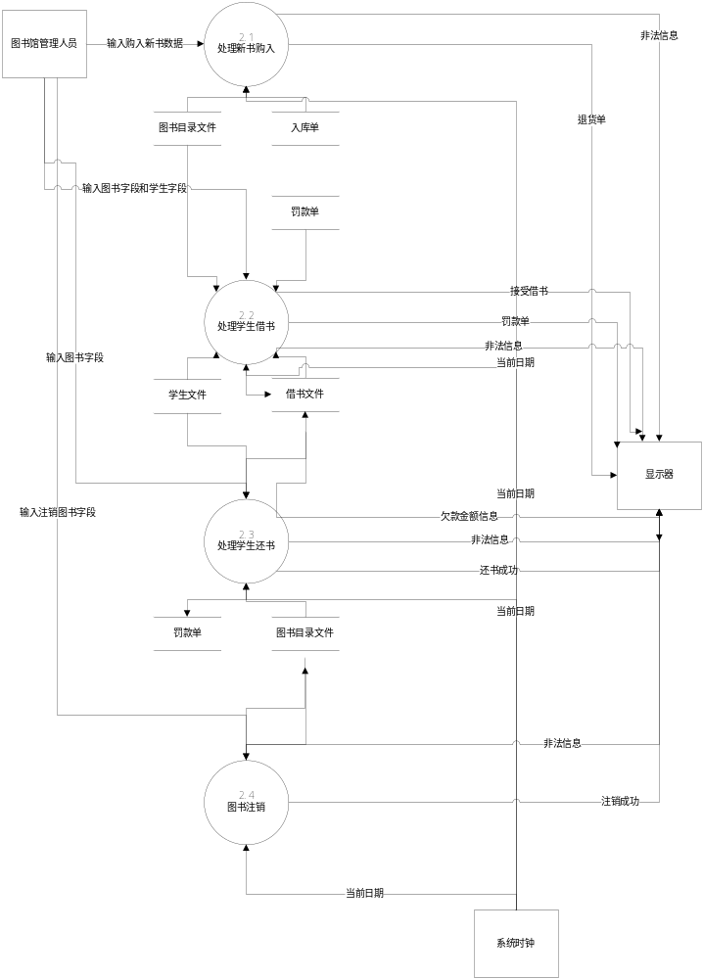

系统用户进行详细的描述
- 处理新书购入
1）规格说明
输入新书的全部信息。
2） 引言
为了输入新书的全部信息（包括：分类目录号，流水号书名，作者，内容摘要，价格和购书日期等）。
3）输入
新书的全部信息。
4）处理
通过图书管理系统写入图书目录文件。
5）输出
新书的全部信息。

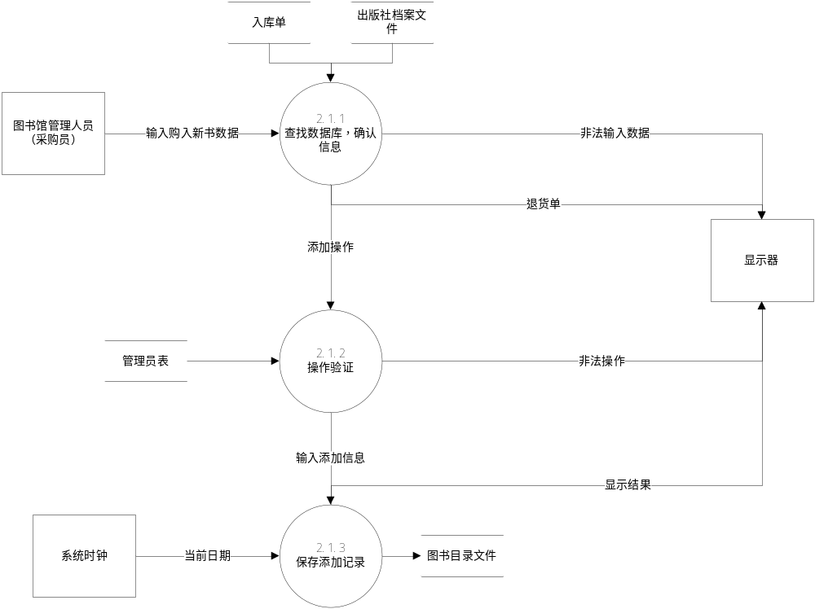
- 处理学生借书
1）规格说明
查询读者借书的相关信息。
2)引言
为了查询读者借书的相关信息。
3)输入
借书信息的关键字。
4)处理
利用关键字在借书文件中找到此流水号图书的相关信息。
5)输出
借书相关信息。

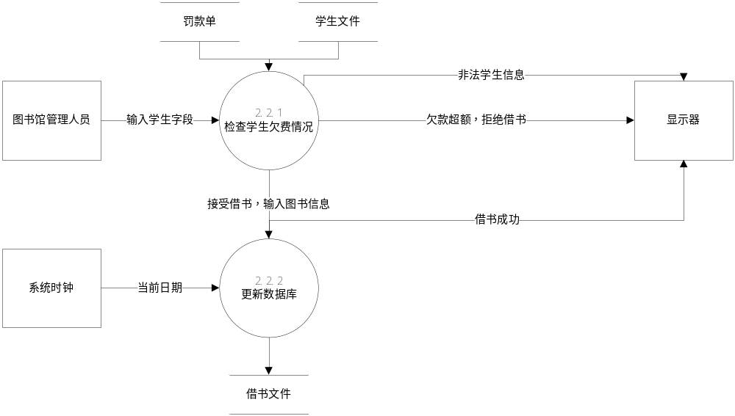
- 处理学生还书
1）规格说明
输入读者还书信息。
2）引言
为了把读者还书的相关信息（包括：图书分类号，流水号，读者号，借阅日期和还书日期等）写入还书文件中。
3）输入
读者还书信息。
4) 处理
通过图书管理系统写入还书文件中。
5）输出
读者还书信息的全部内容。

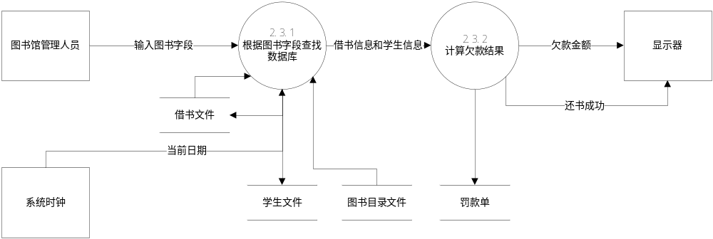
- 处理图书注销
- 规格说明
注销图书的相关内容。

- 引言
为了注销图书的相关信息。
- 输入
图书信息的关键字（图书分类号或书名）。
- 处理
利用关键字在图书目录文件中找到此图书分类号或书名图书的相关信息。
- 输出
图书的注销信息。

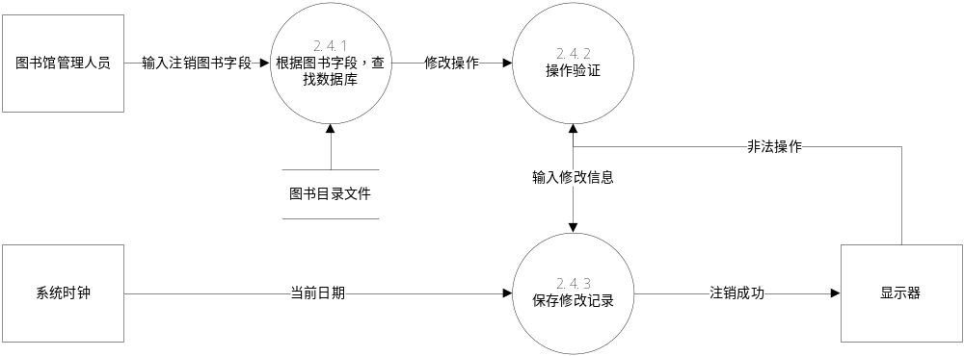

- 处理学生信息查询
1）规格说明
读者登记，即读者的具体信息。

2）引言
为了把读者的具体信息（包括：读者编号，姓名，学院，专业，年级等）写入读者目录文件中。
3）输入
读者具体信息。
4）处理
通过图书管理系统写入读者目录文件中。
5）输出
读者具体信息。
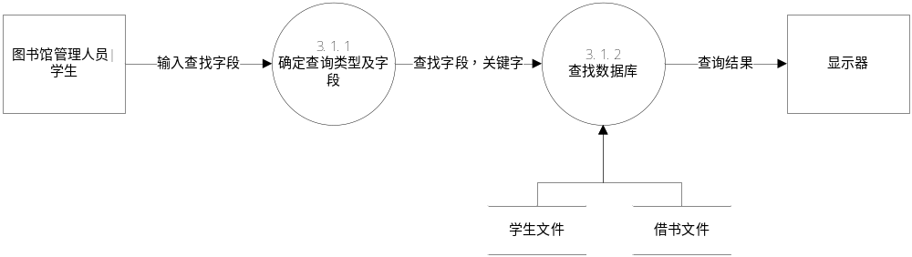
- 处理图书信息查询
1）规格说明
查询图书的相关内容。

2）引言
为了查找图书的相关信息。
3）输入
图书信息的关键字（图书分类号或书名）。
4）处理
利用关键字在图书目录文件中找到此图书分类号或书名图书的相关信息。
5）输出
图书的相关信息。

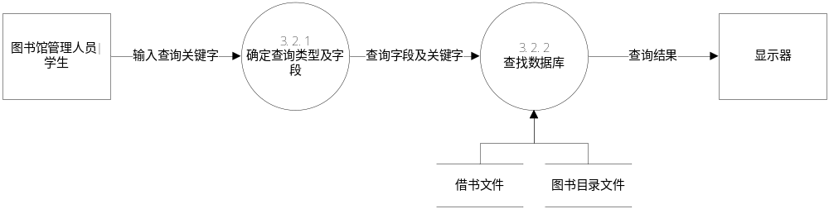

数据需求

基本E-R图
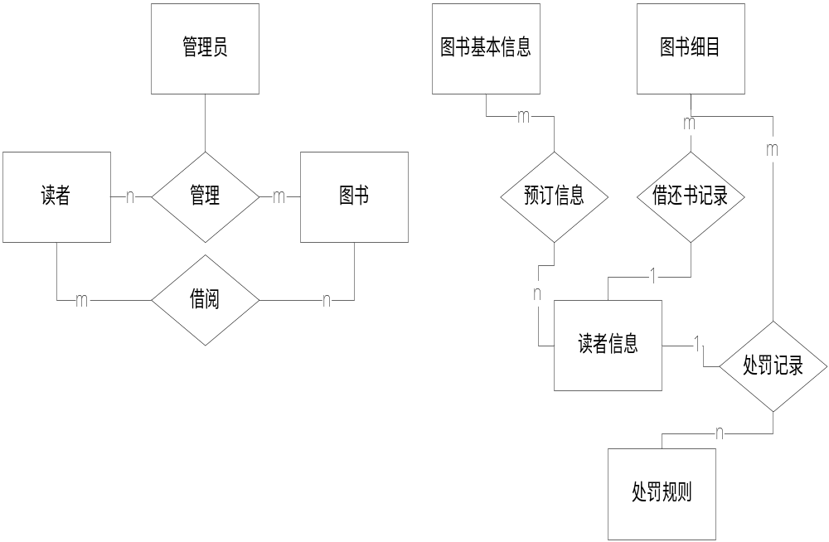 本系统的最终用户有三种：一是管理员（图书管理员和其它管理人员），他们可以删除图书信息、删除或增加学生信息等；二是读者（老师和同学等），可以查看他们的借阅信息。他们都具有一定的计算机应用基础，可以比较熟练操作计算机；三是系统维护人员为计算机专业人员，熟悉数据库、操作系统、网络维护工作。管理员和读者都是经常性用户，维护人员为间隔性用户。

数据及名称说明
名称 | 类型 | 说明
处罚管理 | 处理 | 根据处罚文件定义的处罚规则对延期，丢失，和破损图书给予罚款处理，登记处罚信息
读者管理 | 处理 | 添加，取消，修改，保存读者的信息
图书编目 | 处理 | 添加，取消，修改，保存图书的信息
新书发布 | 处理 | 对新到馆图书在网上发布图书信息
新书订购 | 处理 | 根据读者的缺书登记，人工输入的新书订购信息产生新书订购表
图书注销 | 处理 | 对图书信息库中的注销图书添加“注销”标记，这类图书不能外借
系统参数 | 处理 | 在XML文件中定义各种参数的数值，在DTD文件中定义参数的模型，在XLS中定义参数的显示格式
借书 | 处理 | 按读者号，图书号进行借书处理
数据有效性检查 | 处理 | 检查读者号，图书号的有效性
续借 | 处理 | 检查读者号，增加按相关读者号所借图书的所借时间，并存储在相关借还书信息中
还书 | 处理 | 根据书号做还书处理，破损，超期，丢失的不能直接还，还书有预借的转预借到书通知处理
催还 | 处理 | 系统根据参数设计自动调用的功能发催还邮件
(预借)到书通知 | 处理 | 由还书功能自动调用的功能发到书通知邮件
图书预订 | 处理 | 读者在网上预订，流通部在柜台帮读者预订
取消预订 | 处理 | 读者在网上取消预订，流通部在柜台帮读者取消预订
查询 | 处理 | 读者查询读者本人的基本信息，借还书记录信息，图书信息
缺书登记 | 处理 | 读者在网上做缺书登记，要查询图书信息，确认是缺书，还要做查重操作
读者信息 | 数据存储 | 读者信息录入，修改，删除，保存
罚款信息 | 数据存储 | 存储延期，丢失，破损的处罚信息
图书基本信息 | 数据存储 | 图书的基本信息，由采编人员录入
图书细目 | 数据存储 | 每本图书的编号和当前状态
处罚规则 | 数据存储 | 记录处罚的规则，这是一个XML文件
新书订购信息 | 数据存储 | 新书的订购信息，由采编人员录入，修改，删除，保存
系统参数 | 数据存储 | 存储系统各种参数，使系统更加灵活
借还书信息 | 数据存储 | 存储借还书信息，系统自动处理，不能人工修改
预订信息 | 数据存储 | 记录预订借书信息，由读者自己录入，提交后不能修改，可以通过取消预定处理删除预订信息
缺书登记 | 数据存储 | 读者录入缺书信息，提交后不能修改

非功能需求

性能需求
1）精度需求
在精度需求上，根据使用需求，在各项数据的输入，输出及传输过程中，可以满足各种精度的需求。
2）时间需求
在软件方面，响应时间，更新处理时间都比较快且迅速，完全满足用户要求。
3）灵活性
当用户需求，如操作方式，运行环境，结果精度，数据结构与其他软件接口等发生变化时，设计的软件要做适当调整，灵活性非常大。
4）故障处理
内部故障处理：在开发阶段可以随即修改数据库里的相应内容。
外部故障：对编辑的程序进行重装载时，第一次装载认为错，修改。第二次运行，在需求调用时出错，有错误提示，重试。

属性
1）保密性
本软件作为教学管理辅助设备，它的规模比较小，不需要保密技术，先顶一个程序中某些区域的规约，给不同的模块分配不同的功能。
2）可维护性
本软件的组成程序组构较为简单，直观意义上较独立。因此，给予电子化的所构成的硬件的简单可维护的特点，决定了该软件的简单；。他与文件系统的

其他需求
1）数据库
数据库是实现有组织的，动态的存储大量关联数据，方便多用户访问的计算机软硬自愿组成的系统。他与文件系统的重要区别时数据的充分共享，交叉访问，与应用程序的高度独立性。
由于本软件的整体结构比较简单，所涉及的数据相对来说也比较少，组成文件的最小单位是记录。
2）操作
a.初始化操作
b. 数据处理的功能较强
c.后援和恢复操作

运行需求

硬件接口
- 服务器
(1) 处理器（CPU）：Pentium 900M (推荐Pentium 4 1.2G）
(2) 内存容量（RAM）：至少256M（推荐 512M）
- 客户端
(1) 处理器（CPU）：Pentium 133M 或更高
(2) 内存容量（RAM）：64M或更高

软件接口
- 数据库服务器端
(1) 操作系统：Microsoft Windows 2000及以上
(2) 数据库管理系统：Oracle，SQL server，配置TCP/IP协议
- Web服务器端
(1) 操作系统：Microsoft Windows 2000及以上
(2) Internet 信息服务（IIS）6.0管理器
(3) Visual Studio.NET 2003，配置TCP/IP协议
- 客户端
(1) 操作系统：Windows 98/2000/2003/XP及以上
(2) Web浏览器：Internet Explorer 5.0以上或Netscape 4.0以上，配置TCP/IP协议

用户界面需求
在图书管理系统中，管理员要为每个读者建立借阅账户，并給读者发放不同类别的借阅卡（借阅卡可提供卡号、读者姓名），账户内存储读者的个人信息和借阅记录信息。持有借阅卡的读者可以通过管理员（作为读者的代理人与系统交互）借阅、归还图书，不同类别的读者可借阅图书的范围、数量和期限不同，可通过互联网或图书馆内查询终端查询图书信息和个人借阅情况，以及续借图书（系统审核符合续借条件）。
借阅图书时，先输入读者的借阅卡号，系统验证借阅卡的有效性和读者是否可继续借阅图书，无效则提示其原因，有效则显示读者的基本信息（包括照片），供管理员人工核对。然后输入要借阅的书号，系统查阅图书信息数据库，显示图书的基本信息，供管理员人工核对。最后提交借阅请求，若被系统接受则存储借阅纪录，并修改可借阅图书的数量。归还图书时，输入读者借阅卡号和图书号（或丢失标记号），系统验证是否有此借阅纪录以及是否超期借阅，无则提示，有则显示读者和图书的基本信息供管理员人工审核。如果有超期借阅或丢失情况，先转入过期罚款或图书丢失处理。然后提交还书请求，系统接受后删除借阅纪录，并登记并修改可借阅图书的数量。
图书管理员定期或不定期对图书信息进行入库、修改、删除等图书信息管理以及注销（不外借），包括图书类别和出版社管理。
为系统维护人员提供权限管理、数据备份等通用功能。

